Осторожно! Ядовитые растения вокруг нас!

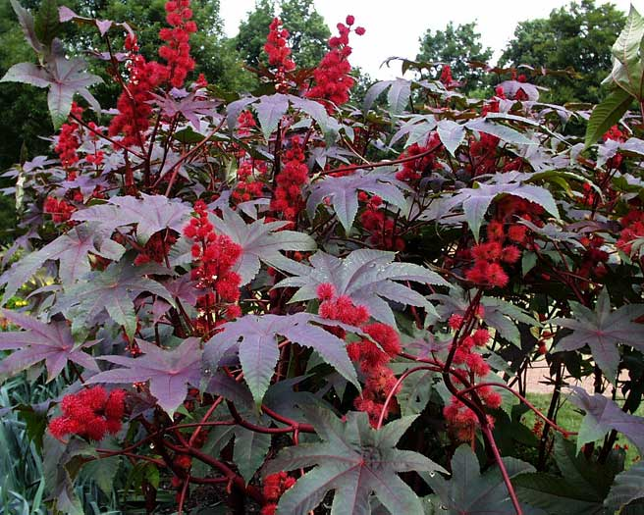

Ядовитые растения сопровождают нас повсюду. Их можно встретить в лесах хвойных и лиственных, на сухих и влажных почвах, на болотах, по берегам рек, на лугах и полях, в степи и, как сорные, вблизи жилищ. Красивые красные волчьи ягоды особенно привлекают детей, стебелек нежного весеннего ландыша может пожевать и взрослый (многие любят брать в рот травинку). И очень часто человек, увидев понравившееся растение, приносит его из дикой природы к себе в палисадник, зачастую не задумываясь и не зная, что данное растение может быть смертельно опасным.

С целью повышения информирования населения, особенно родителей, о растениях, являющихся ядовитыми и способными причинить серьезный вред здоровью не только взрослого, но, прежде всего, ребенка, принципах оказания первой помощи при отравлении ядовитыми растениями специалистами ГКУЗ «ВОЦМП» подготовлены информационный справочник «Ядовитая флора Волгоградской области» и одноимённое мобильное приложение.

Справочник содержит описание ядовитых растений, окружающих нас на улице и в парках, украшающих наши квартиры, первые симптомы отравлений и принципы оказания первой помощи до приезда специалистов.

Мы надеемся, что этот справочник поможет сберечь здоровье и жизни юных следопытов, и естествоиспытателей, старающихся познать мир через личные ощущения, поможет всем желающим взглянуть на красоту природы с точки зрения бережного отношения к своему здоровью и здоровью своих близких.

